Polismyndigheten i Stockholms län Grannsamverkan i Farsta



Söderorts polismästardistrikt Månadsbrev september närpolisområde

*Hej, här kommer september månads infoblad.* ***Aktuell info*** *i Farsta närpolisområde för perioden***: september 2012**

*Totalt inbrott och inbrotts försök 14 st (15 st 2011)*

**Farsta 1 Gubbängen 2 Högdalen 0 Farsta Strand 0 Svedmyra 1 Örby 0**

**Larsboda 1 Hökarängen 0 Hagsätra 5 Runsätraäng 0 Tallkrogen 2**

**Sköndal 1 Bandhagen 0**

**Fagersjö 0 Rågsved 1**

**Hökarängen 3 Högdalen 0**

**Tallkrogen 1 Hagsätra 3**

**Gubbängen 3**

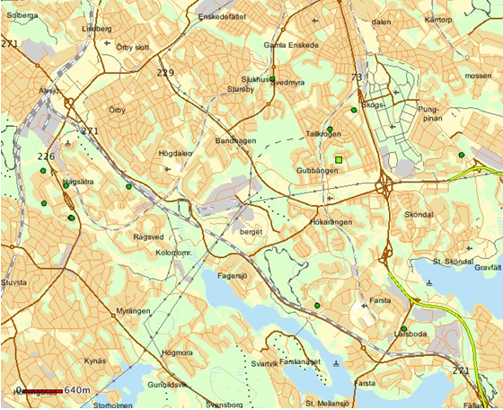

Hej Allesammans!

I september hade vi i vårt närpolisområde 14 anmälda inbrott och försök till inbrott. 9 inbrott i villa/radhus, 4 inbrott i lägenhet och 1 försök till inbrott i villa/radhus.

Adresser, tidpunkter och tillvägagångssätt på separat bilaga.

Hagsätra har varit extra drabbat med 5 anmälningar. Vi har prioriterat området vad gäller synlighet.

Förra fredagen grep personal från poliskontoret Rågsved 2 gm för förberedelse till grov stöld (inbrott rubriceras som det) i Globens närpolisområde. Gärningsmännen var hemmahörande i Farsta närpolisområde. Efter det sjönk antalet anmälningar om inbrott i vårt område. Man kan tänka sig att dessa låg bakom flera av de anmälda inbrotten, detta får utredningen visa. Vi kunde i alla fall märka en markant nedgång på inbrottsfronten.

Gripandet skedde mitt på dagen och vi vill åter igen påminna om vad viktiga ni är i arbetet med att ringa in tips när ni ser personer/fordon som inte hör hemma i ert område.

Även i Årsta greps inbrottstjuvar på bar gärning, detta efter att grannar larmat polisen.

Vi bifogar en pdf fil med broschyren ”Utan tillfälle-inget brott”. Då kan ni välja själva om ni vill skicka den på era maillistor eller skriva ut och dra kopior för utdelning.

Vi vill även tipsa om en hemsida, [www.samverkanmotbrott.se](http://www.samverkanmotbrott.se) Där kan man klicka sig fram och fylla i och anmäla sig till få nyhetsbrev skickat digitalt (man kan även läsa vad som händer i andra delar av Sverige på deras hemsida). Där finns även länk till Stöldskyddsföreningen.

**Grannsamverkansutbildning,** har ni nya kontaktombud eller någon som vill fräscha upp sina kunskaper har vi planerat in tre utbildningstillfällen under hösten. De är **4 oktober, 6** **november och 6 december** och det börjar kl 18.00 på polisstationen här i Farsta. Anmälan görs till mig eller Peter. **Vi har fortfarande platser kvar på samtliga utbildningstillfällen, ring eller maila oss för anmälan.**

VIKTIGT! Tveka inte att ringa direkt till polisen då du fattar misstanke om pågående brott, vi behöver er hjälp. Tips och anmälan görs på telefonnummer **114 14** och vid pågående brott ring **112**.

*Och/eller vid lämplig tidpunkt, prata med ditt områdes kontaktperson för grannsamverkan som sen kan förmedla tips som ej är av akut karaktär till polisen.*

Har ni problem med klottring i ert område kan ni ringa 08-651 0000, det är Stockholms stads felanmälan dit man även kan ringa om trasiga gatlyktor, skrotbilar, brunnslock mm.

*Hälsningar*

*Britt-Marie Kornsäter*

*Inspektör/samverkansansvarig*

*Närpolisgruppen Farsta, tel 010-56 42133, 076-1452520*

*Mail* [britt-marie.kornsater@polisen.se](mailto:britt-marie.kornsater@polisen.se)

*Peter Aasa*

*Inspektör/samverkansansvarig*

*Närpolisen Farsta, tel 010-56 42144, 0730-636574*

*Mail* [peter.aasa@polisen.se](mailto:peter.aasa@polisen.se)

[www.facebook.com/farstapolisen](http://www.facebook.com/farstapolisen)

Farsta 2012-10-01